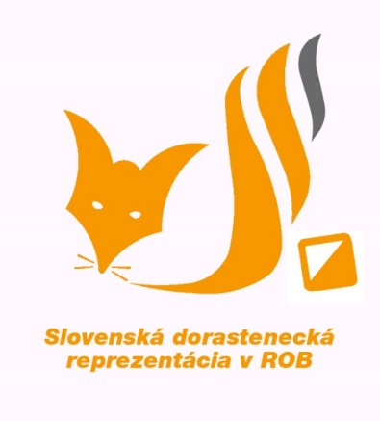
Dorastenecká reprezentácia
Slovenskej republiky
v Rádiovom orientačnom behu
Mlynská 4
900 31 Stupava
e-mail: szr@szr.sk
www.rob.sk

POZVÁNKA

na 2.výjazd žiackej a dorasteneckej reprezentácie SR v ROB

nedeľa 31. 3. 2019 Brno - Javúrek

Pozývame Ťa na preteky ROB širšieho výberu reprezentácie žiakov a dorastu v rádiovom orientačnom behu, ktoré sa uskutočnia dňa 31.3.2019 .
Stretnutie prihlásených účastníkov : o 6:45 hod., Kaufland, 036 01 Martin
Návrat : okolo 20:00 hod.
Cieľ výjazdu: zlepšovanie zručností pri práci s technikou na pásme 3,5 a 144 MHz a v práci s mapou, zameranie sa na azimut v postupe na kontrolu.
Program akcie: doobeda: preteky v pásme 3,5 MHz s dôrazom na zámery
a prácu s mapou
poobede: preteky v pásme 144 MHz s dôrazom na zámery

Doprava: Autami – pán Budiský , a pán Kuruc
Strava: Každý zabezpečuje sám. Stravu na cestu tam aj späť a aj na obed nie je tam reštaurácia.
Poplatky: reprezentačný výjazd hradené
Prihlásení pretekári: Budiský Matej, Pravňan Vratko, Kurucová Adriana,Paula Dudová, Kubalová Alenka, Cuninková Katarína, Toporová Kristína,
Povinná výbava: Bežecké oblečenie podľa počasia na dvojfázový tréning vonku, strava a pitný režim na deň, kartička poistenca, OP alebo pas, hodinky, rádia na obe pásma s buzolami prispôsobenými na robenie zámerov, čistý mapník, min. dve ceruzky na zámery, čistiaci prípravok na čistenie mapníka po prvom preteku, šatka alebo čelenka.
Oblečenie: 2xteplé oblečenie aj po preteku aj na behanie bude chladno, 2xbežecká obuv..
V Martine: 25.3.2019
PaedDr. Šimečková Anna
Trénerka žiackej a dorasteneckej reprezentácie

